
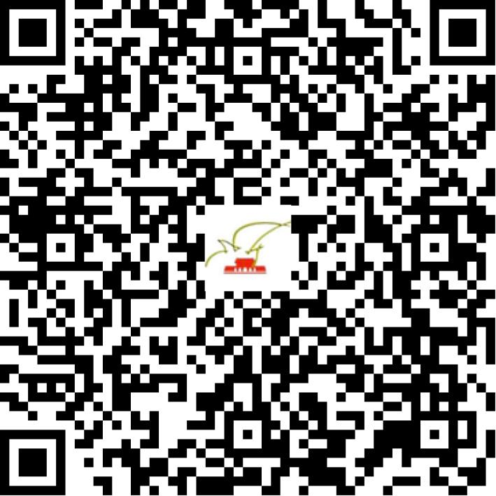

京网文〔2021〕0430-111号

2021 | 年 | 01 | 月 | 22 | 日
名 称 | 央广视讯传媒股份有限公司
住 所 | 北京市丰台区南四环西路188号18区7号楼7层
法定代表人 | 张晓歌
主要负责人
类 型 | 其他企业
首次发证日期 | 2018年01月25日
有效期 | 2024年01月22日
网站域名 | cnrjoy.com
经营范围 | 利用信息网络经营音乐娱乐产品，动漫产品
发证机关
编号
许可证有效期届满前30日内办理延续，有效期届满未延续的将依法予以注销。

